ГЕПНЕР ВЕРА АНДРЕЕВНА
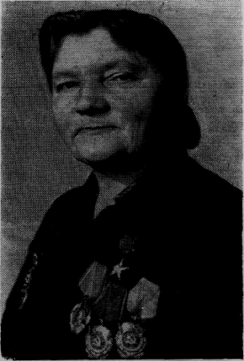
Вера Андреевна Гепнер родилась в 1922 году в деревне Фельнево Витебской области. После смерти отца, в 1936 году, переехала вместе с матерью в г. Сычевку.
В 1937 году началась ее трудовая деятельность в кооперативной артели «Красный утильщик».
Перед войной начала работать дояркой. В жаркие июльские дни 1941г. она, вместе с другими угоняла скот сычевской породы в тыл. Там, в Ярославской области, делала все, чтобы сберечь скот, сохранить его породные качества. После возвращения в освобожденную Сычевку, с 1943 года работала в колхозе «Советская Россия».
В первые послевоенные годы В. А. Гепнер много сделала для повышения продуктивности дойного стада. Ее старательность, добросовестное выполнение обязанностей доярки были отмечены правительством — в 1947 и 1948 годах Вера Андреевна удостоена орденов Трудового Красного Знамени. В. А. Гепнер, получившая в 1958 году звание Героя Социалистического Труда,—кавалер ордена Ленина и трех орденов Трудового Красного Знамени, а также награждена медалью «За доблестный труд. В ознаменование 100-летия со дня рождения В. И. Ленина» и медалью «За доблестный труд в Великой Отечественной войне 1941—1945 гг.»

